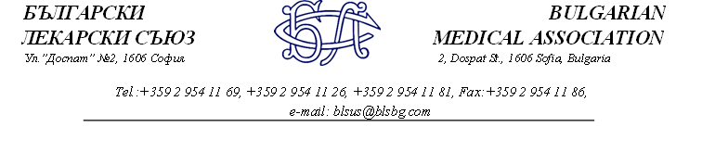

Икономически принос на лечебните заведения в България
/2 април, от 10 ч. до 12.30 ч. в зала „Шекспир“ на Гранд Хотел Милениум, гр. София/

9:30 – 10:00 Регистрация и кафе пауза

10:00 - 10:20 Откриване
- д-р Иван Маджаров, председател на УС на БЛС
-Официални гости

10:20 - 11:00 Панел 1: Представяне на проучване: Икономически принос на лечебните заведения в България
- Лука Чичов, генерален мениджър на IQVIA за Централна и Източна Европа.

11:00 - 12:20 Панел 2: Дискусионен панел с участници:
- Кузман Илиев, икономист
- Лъчезар Богданов, главен икономист в Института за пазарна икономика
- Мария Шаркова, адвокат
-Лука Чичов, генерален мениджър на IQVIA за Централна и Източна Европа. (Модератор)

12:20 - 12:30 Заключителни думи
- д-р Иван Маджаров, председател на УС на БЛС

12:30 - 13:00 Брънч

